附件3：

保定市徐水区正村镇人民政府
2019年部门整体支出绩效评价自评报告

2020年8月

目 录
第一部分 摘 要 1
第二部分 绩效评价报告 5
一、保定市徐水区正村镇人民政府基本情况 5
（一）部门职责和工作活动 5
（二）部门年度发展规划总体目标和职责分类绩效目标 6
（三）部门预算收入及决算收入 9
（四）预算支出及决算支出 12
（五）“三公”经费预算安排及支出情况 15
二、部门整体支出绩效评价指标体系设定情况 17
（一）投入 17
（二）过程 17
（三）产出 18
（四）效果 18
三、综合绩效评价工作情况 19
（一）绩效评价目的 19
（二）绩效评价依据 19
（三）绩效评价内容 20
（四）绩效评价原则 20
（五）绩效评价方法 21
（六）绩效评价工作过程 21
四、绩效评价评分情况 22
（一）投入 222
（二）过程 266
（三）产出 35
（四）效果 37
五、绩效评价发现的问题及建议 39

第一部分 摘 要
为深入贯彻落实中共中央国务院《关于全面实施预算绩效管理的意见》、中共河北省委河北省人民政府《关于全面实施预算绩效管理的实施意见》、河北省财政厅《全面实施预算绩效管理推进工作方案》的精神，进一步加强和规范预算绩效运行监控工作，确保绩效目标如期保质保量实现，提高预算执行效率和财政资金使用效益，我单位对2019年部门整体支出情况开展了绩效自评工作。
保定市徐水区正村镇人民政府为正科级行政单位，经费保障形式为财政拨款，主要职责有：
（一）主要负责党委、人大、政府交办的各项日常工作和纪检监察、组织、宣传、统一战线、人事编制、工青妇及各部门、各方面的综合协调工作。负责民政优抚、扶贫开发、民族宗教、劳动和社会保障、科教文卫等工作。负责落实人口计划，开展和推动人口和计划生育各项工作，贯彻实施计划生育条例和法规。负责本乡农村社会化发展；负责乡村基础设施、交通等规划、建设、管理工作，负责国土资源、环境保护、安全生产等工作。协调与社会事务相关的其他工作。督促检查有关工作落实。指导计划生育服务中心工作。
（二）负责谋划发展思路、创优发展环境、推进农业产业化、促进农民增收、抓好项目建设、服务辖区企业、加强基础设施建设、国有资产管理、搞好统计工作，协调与经济发展相关的其他工作。负责本级财政预决算、收支和村级财务监督检查等工作。
（三）负责来信来访、协调法庭、公安等部门工作，负责辖区内社会治安综合治理和法制宣传等工作，调解民事纠纷，维护社会稳定。
（四）负责计划生育技术服务；负责生育指导和避孕咨询；负责婚前咨询和新婚保健；负责计划生育技术人员与婚前保健服务人员培训；负责计划生育科学研究等。
（五）开展科技宣传等各种形式的文体活动，推动健康向上的农村文化，发展广播电影电视事业，进一步丰富农村业余文化生活，建设好农村社会主义文化阵地，在建设农村物质文明的同时、建设好农村精神文明。
绩效评价是制定科学合理的评价方法、评价标准和指标体系，对财政资金的使用及产生的效益进行客观、公正的评价。通过部门整体支出绩效评价工作了解部门绩效目标和指标的设置及完成情况；部门整体资金预算情况、实际收支及结转结余情况；部门履职对社会发展所带来的直接或间接影响及服务对象对部门履职效果的满意程度，促使相关部门根据绩效评价过程中发现的问题，及时整改并总结经验，提高部门管理水平，牢固树立预算绩效理念，强化部门支出责任，提高预算执行效率和财政资金使用效益。
评价工作经过了前期准备、绩效评价实施方案和指标体系制定、组织实施、绩效评价报告撰写四个阶段。
按照中共河北省委河北省人民政府《关于全面实施预算绩效管理的实施意见》的相关规定，以河北省财政厅《全面实施预算绩效管理推进工作方案》、《保定市徐水区部门预算绩效运行监控工作规程》中的相关工作要求作为评价标准，采取定量和定性评价相结合的方法，对资料进行审核、分析，实事求是、客观公正地完成了徐水区正村镇人民政府2019年部门整体支出绩效评价工作。
徐水区正村镇人民政府2019年部门整体支出绩效评价指标体系共设置4个一级指标、7个二级指标、27个三级指标，从投入、过程、产出、效果四个方面对徐水区正村镇人民政府部门整体支出情况评分定级。指标体系设定满分为100分，绩效评价分值≥90为“优”；80≤分值＜90为“良”；60≤分值＜80为“合格”；60分以下为“差”。
徐水区正村镇人民政府2019年部门整体支出综合评价得分为89.4分，评价等级为“良”。
经评价，徐水区正村镇人民政府2019年部门预算编制完整性、项目预算细化率、在职人员控制率、收入完成率、财政拨款支出完成率、“三公经费”控制率、资金使用合规性、决算真实性、管理制度健全性、预决算信息公开、资产管理规范性、绩效自评覆盖率、绩效评价优等率、结转结余率、部门整体效益等指标完成情况较好。
通过本次绩效评价工作，发现我单位在以下几个方面存在一些不足之处，具体如下：
1.绩效指标方面
2.预算决算比较
3.预算追加方面
4.政府采购方面
5.项目资金使用率
6.部分基础数据信息方面
针对此次绩效评价过程中发现的问题，我们在以下方面进行整改完善：
1.增强绩效指标设置的明确性
工作活动、预算项目绩效指标应当清晰、可评价、可衡量。建议在设置职责活动绩效指标时，将绩效目标细化分解为具体的工作任务数，从而使绩效目标可量化，便于对目标实现情况进行考核。
2.提高预算编制质量
部门预算编制工作要全面反映和体现部门职责，根据具体情况及时调整预算的编制，缩小预算与决算差额，减少中期预算追加，提高预算编制质量，发挥预算约束作用。
3.强化政府采购执行
建议严格按照《中华人民共和国政府采购法》及河北省2017年《政府采购集中采购目录和限额标准》的相关规定，执行政府采购，加快预算执行进度，提高政府采购效率。
4.提高项目资金使用率
对项目资金进行梳理，督促项目进度和资金拨付进度，应拨付的资金及时拨付，不具备条件的资金及时收回，同时，对于按规定可以结转至下年的中央及省级项目资金，在下年的项目安排时优先考虑。
5.完善基础信息管理
严格按照档案管理的相关规定对基础数据信息档案资料及时归档保存，保证项目资料的完整性和可查阅性。

第二部分 绩效评价报告

一、保定市徐水区正村镇人民政府基本情况

（一）部门职责和工作活动
根据中共保定市徐水县委办公室、保定市徐水县人民政府办公室关于印发《保定市徐水县正村乡职能配置内设机构和人员编制规定》的通知，徐水区正村镇人民政府为区政府工作部门，正科级单位。徐水区正村镇人民政府根据绩效预算管理改革的相关要求，按照“部门职责—工作活动绩效目标”的层级设立了绩效预算架构，职责活动包括1、政法综治稳定和国家安全2、社会管理与服务3、城乡建设管理4、交通运输基础设施建设5、农村文化建设部分6、政务管理、7、环境污染综合防治8、民兵训练和专武干部培训9、安全生产综合监督管理10、防灾减灾救灾。

（二）部门年度发展规划总体目标和职责分类绩效目标
按照2019年绩效预算编制要求，徐水区正村镇人民政府设置的年度发展规划总体目标为：
紧紧围绕镇党委、政府的重要部署，深入贯彻党的十九大精神，以党的十九大精神为引领，以全力打造雄安新绿色服务桥头堡，保定高端先行区为目标，全面提升党建工作，加强党风廉政建设；围绕培育现代农业园区，推进规模化农业生产；完善维稳网络，打造和谐稳定的社会环境；统筹安排，认真完成各项民生工作，确保全年各项工作任务的圆满完成。
职责分类绩效目标为：
紧紧围绕镇党委、政府的重要部署，以干好发展的大事，办好为民的实事为工作目标，履职尽责，统筹兼顾，明确重点，落实责任，结合本镇实际情况，积极开展各项工作。
（一）政法综治稳定和国家安全
协调维护社会稳定和国家安全。以创建和谐稳定的社会环境为目标，强化信访稳定工作，大力开展矛盾纠纷排查专项活动，走访排查，及时发现各类矛盾隐患，加强宗教事务管理，成立领导小组，对正村民间宗教信仰场所和信教人员信息进行登记，建立台账，平稳度过各敏感日，充分发挥人民调解委员会的作用，对能调解的矛盾纠纷积极介入，依法依规多方调解。争取矛盾纠纷调处率达85%以上，给百姓创造一个和谐稳定的社会环境。
（二）社会管理与服务
基层政权和社区建设。维持村级组织正常运转，搞好服务保障，保障村级组织正常运转，促进乡村社会和经济发展。使村民满意度90%以上。
（三）城乡建设管理
公用设施建设与管理。保障项目资金按时、足额发放到位，使被占地农户满意度达到90%以上。
（四）交通运输基础设施建设
开展交通基础设施建设。计划利用上级专项资金对小公村道路进行硬化，保障交通基础设施建设项目质量。监管农村公路工程建设、工程质量和安全生产及行业招投标活动进行监督和管理，做好建设过程中的协调管理工作。保障项目按质、按量完成，群众满意度达90%以上。
（五）农村文化建设
公共服务工程推广。宣传党的路线、方针、政策和上级工作部署，坚持正确舆论导向，发挥主流媒体作用；开展各类宣传工作；组织农村群众文化体育活动，在乡镇建立广播电视安全播出保障体系，组织实施重大公益工程和公益活动。
（六）政务管理
综合事务管理。搞好服务保障，为广大干部职工提供安全、快捷、细致、周到的工作环境；加强财务管理，确保扶贫等专项资金安全，提高财政资金使用效益。
（七）环境污染综合防治
大气污染防治。做好全年大气污染防治工作，把大气污染防治工作作为一项重要内容常态化。加大宣传力度，制作宣传条幅，渲染浓厚的大气污染防治氛围；设立禁烧监控点；加大对禁烧秸秆的监控力度；对秸秆进行粉碎，垃圾清运。
（八）民兵训练和专武干部培训
民兵训练和专武干部培训。贯彻“严格训练、严格要求”的方针，坚持规范训练，因地制宜地抓好专业人才培训，充分发挥其战备效益和社会效益。按标准搞好武装阵地达标建设。
（九）安全生产综合监督管理
加强安全生产综合监督管理。对重点行业和作业场所职业卫生安全生产加强行政执法监察；开展重大危险源执法检查工作；开展安全事故检查及安全生产宣传教育活动；促进企业全面落实安全生产诚信管理。
（十）防灾减灾救灾
防灾减灾及救灾准备。实现城乡地震安全建设常态化，提高防震减灾宣传效果，提升社会公众防震避险意识和技能。

（三）部门预算收入及决算收入
2019年徐水区正村镇人民政府预算收入1530.4万元，其中一般公共预算拨款1527.40万元，基金预算拨款3万元，其中：财政拨款1393.42万元，中央财政提前通知转移支付136.98万元。预算收入按功能分类包含：一般公共服务支出1017.51万元；科学技术支出0.33万元；文化旅游体育与传媒支出9.67万元；社会保障和就业支出121.44万元；卫生健康支出30.22 万元；节能环保支出1.5万元；城乡社区支出3万元；农林水支出287.56万元；交通运输支出6.48万元；住房保障支出51.69万元；灾害防治及应急管理支出1万元。具体预算收入详见附件2。
2019年徐水区正村镇人民政府决算收入1837.5万元，其中：财政拨款收入1837.39万元，其他收入0.11万元（全部为利息收入）。决算收入按功能分类包含：一般公共服务支出881.06万元，占比47.95%；公共安全支出3.18万元，占比0.17%；科学技术支出0.33万元，占比0.02%；文化旅游体育与传媒支出11.19万元，占比0.61%；社会保障和就业支出193.16万元，占比10.51%；卫生健康支出30.73 万元，占比1.67%；节能环保支出47.38万元，占比2.58%；城乡社区支出72.03万元，占比3.92%；农林水支出536.74万元，占比29.21%；交通运输支出6.48万元，占比0.35%；住房保障支出54.22万元，占比2.95%；灾害防治及应急管理支出1万元，占比0.06%。具体决算收入详见附件2。
决算收入结构如图1。
图1 2019年度正村镇人民政府决算收入结构图

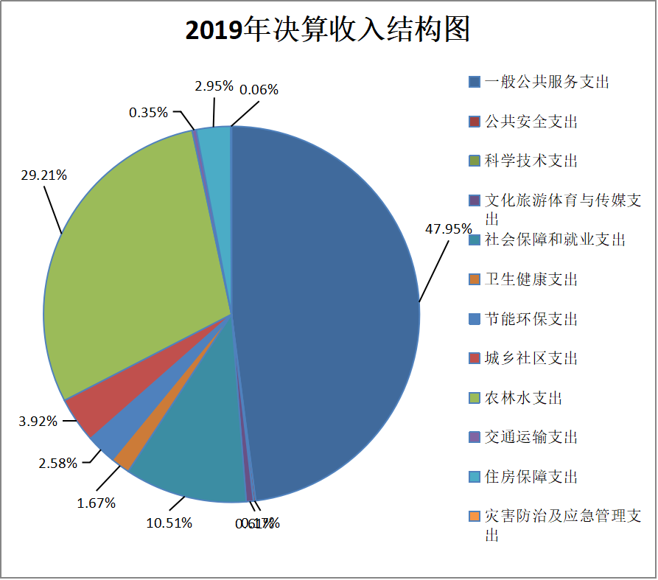

2019年徐水区正村镇人民政府一般公共预算财政拨款决算收入比年初预算增加237.96万元，完成年初预算的115.57%。决算收入大于预算收入的主要原因为2019年度徐水区正村镇人民政府在预算执行过程中有追加的项目如2019年中央农村综合改革转移支付资金(扶持壮大村级集体经济）和涉及民生的扶贫资金等。预算收入与决算收入对比情况见图2。
图2 2019年度正村镇人民政府预算收入与决算收入对比图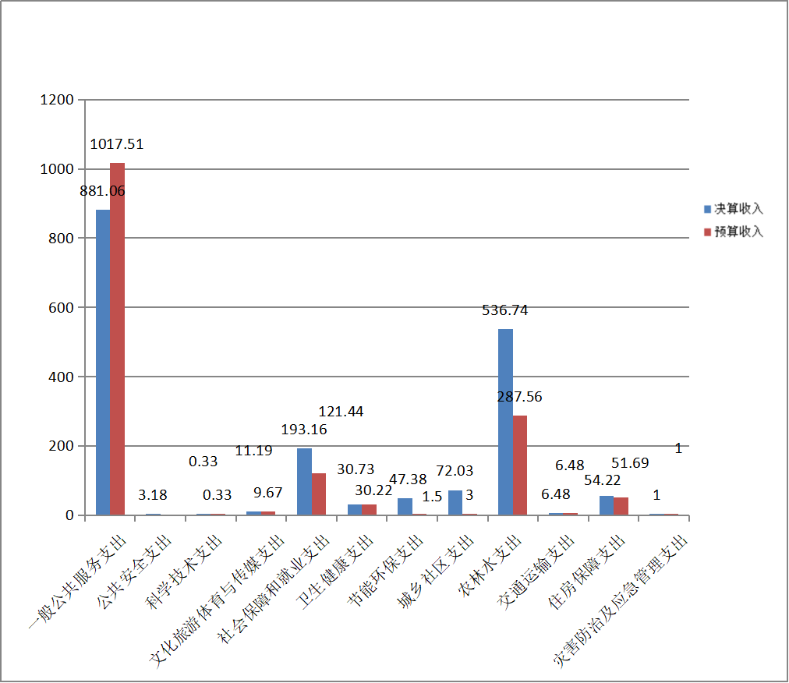
2019年度预算收入与决算收入对比图

（四）预算支出及决算支出
2019年徐水区正村镇人民政府预算支出安排1530.4万元，其中：基本支出1160.64万元，项目支出369.76万元。预算支出按功能分类包含：一般公共服务支出1017.51万元；科学技术支出0.33万元；文化旅游体育与传媒支出9.67万元；社会保障和就业支出121.44万元；卫生健康支出30.22 万元；节能环保支出1.5万元；城乡社区支出3万元；农林水支出287.56万元；交通运输支出6.48万元；住房保障支出51.69万元；灾害防治及应急管理支出1万元。具体预算支出详见附件2。
2019年徐水区正村镇人民政府决算支出为1990.37万元，其中：基本支出1074.69万元，项目支出915.68万元。决算支出按功能分类包含：一般公共服务支出891.88万元，占比44.81%；公共安全支出3.18万元，占比0.16%；科学技术支出0.33万元，占比0.02%；文化旅游体育与传媒支出13.71万元，占比0.69%；社会保障和就业支出192.72万元，占比9.68%；卫生健康支出30.73 万元，占比1.54%；节能环保支出47.38万元，占比2.38%；城乡社区支出72.03万元，占比3.62%；农林水支出676.71万元，占比34%；交通运输支出6.48万元，占比0.33%；住房保障支出54.22万元，占比2.72%；灾害防治及应急管理支出1万元，占比0.05%。具体决算支出详见附件2。

决算支出结构如图3。
图3 2019年度正村镇人民政府决算支出结构图
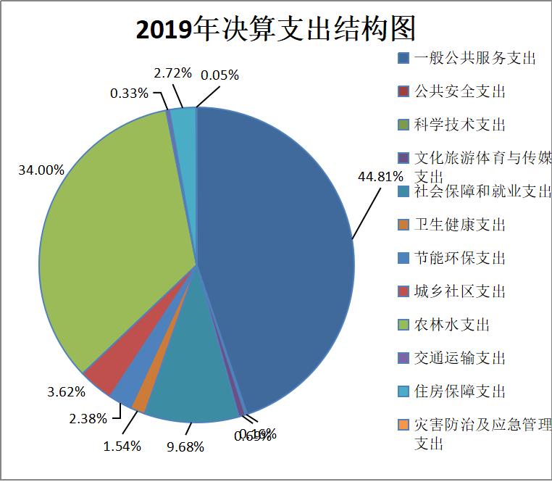
财政拨款决算支出比年初预算增加459.97万元。决算支出完成年初预算的130.06%。决算支出大于预算支出的主要原因为上年结转结余资金的支出和当年追加的项目支出。

预算支出与决算支出对比情况如图4。
图4 2019年度正村镇人民政府预算支出与决算支出对比图

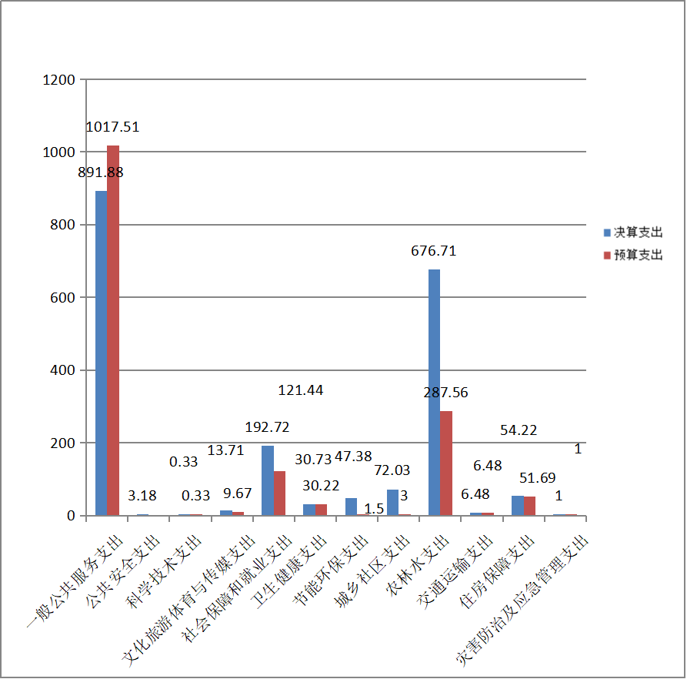
2019年度预算支出与决算支出对比图

（五）“三公”经费预算安排及支出情况
2019年度正村镇人民政府“三公”经费预算21.5万元（公务用车运行维护费15万元，公务接待费6.5万元），实际支出10.02万元（公务用车运行维护费9.51万元，公务接待费0.51万元），比预算减少11.48万元，节约率53.4%。2019年“三公”经费预算数与2018年预算数相比有变化，公务用车购置及运维费比2018年增加3万元，“三公经费”决算数与2018年实际支出相比，减少3.92万元。具体详见表1。
表1 正村镇人民政府“三公”经费预算及决算明细表
单位：万元
序号 | 支出内容 | 2018年 |  | 2019年 |  | 环比情况
序号 | 支出内容 | 预算安排 | 实际支出 | 预算安排 | 实际支出 | 较上年预算增减金额 | 较上年支出增减金额
1 | 因公出国（境）费
2 | 公务用车购置及运维费 | 12 | 12 | 15 | 9.51 | 3 | 2.49
3 | 公务接待费 | 6.5 | 1.94 | 6.5 | 0.51 | 0 | 1.43
4 | 合计 | 18.5 | 13.94 | 21.5 | 10.02 | 3 | 3.92

1、公务用车：2019年底正村镇人民政府车辆合计3辆，其中主要领导干部用车2辆，其他用车1辆。2019年公务用车购置及运维费年初预算15万元，全部为公务用车运行维护费，实际支出9.51万元，比预算减少5.49万元，节约率36.6%。2019年预算数与2018年预算相有变化，公务用车购置及运维费比2018年增加3万元，决算数与2018年实际支出相比，减少2.49万元。
2、公务接待：2019年正村镇人民政府公务接待费年初预算6.5万元，实际支出0.51万元，比预算减少了5.99万元，节约率92.15%。2019年预算数与2018年预算相比无变化，决算数与2018年实际支出相比，减少1.43万元。

二、部门整体支出绩效评价指标体系设定情况
根据绩效预算管理改革的有关政策和文件规定，绩效评价工作组以绩效预算架构为指导，以部门预算文本及相关资料为基础，制定了部门整体支出绩效评价指标体系。
部门整体支出绩效评价指标体系设置一级指标4个，二级指标7个，三级指标27个（详见附件3）。指标体系设定满分100分，绩效评价分值≥90为“优”；80≤分值＜90为“良”；60≤分值＜80为“中”；60分以下为“差”。评价指标体系具体构成如下：
（一）投入（12分）
主要反映绩效目标设定是否合理、科学，绩效指标的制定是否清晰、可衡量，预算编制是否完整，项目预算是否细化及在职人员控制情况。
投入指标分值为12分，下设2个二级指标：绩效目标设定和预算配置，6个三级指标：绩效目标合理性、绩效目标科学性、绩效指标明确性、预算编制完整性、项目预算细化率、在职人员控制率。

（二）过程（48分）
主要反映预算调整、收入及支出完成情况，“三公”经费、政府采购执行情况，财务管理是否规范、资金使用是否合规，决算真实性。
过程指标分值为48分，下设3个二级指标：预算执行、预算管理和绩效评价，14个三级指标：预算收入调整率、收入完成率、预算支出调整率、财政拨款支出完成率、“三公”经费控制率、政府采购执行率、资金使用合规性、决算真实性、管理制度健全性、预决算信息公开性、基础信息完整性、资产管理规范性、绩效自评覆盖率、绩效评价优等率。

（三）产出（25分）
主要反映结转结余率，项目资金使用率，完成及时率，质量达标率，重点工作办结率。
产出指标分值为25分，下设1个二级指标：责任履行，5个三级指标：结转结余率、项目资金使用率，完成及时率，质量达标率，重点工作办结率。

（四）效果（15分）
主要反映部门履行职责对社会发展所带来的直接或间接效益及社会公众或部门的服务对象对部门履职效果的满意程度。
效果指标分值15分，下设1个二级指标：履职效益，2个三级指标：部门整体效益和考评满意度。

三、综合绩效评价工作情况

（一）绩效评价目的
通过对正村镇人民政府2019年部门整体支出绩效评价，了解部门整体资金预算情况、实际收支情况及结转结余情况；绩效目标和指标的设置及完成情况；部门履职对社会发展所带来的直接或间接影响及服务对象对部门履职效果的满意程度。
部门整体支出绩效评价工作促使相关部门根据绩效评价过程中发现的问题，及时整改并总结经验，提高部门管理水平，牢固树立预算绩效理念，强化部门支出责任，提高预算执行效率和财政资金使用效益。

（二）绩效评价依据
1.《中华人民共和国预算法》；
2.中共中央国务院《关于全面实施预算绩效管理的意见》（中发〔2018〕34号）；
3.《河北省财政支出绩效评价管理办法》（冀财预〔2011〕68号）；
4.中共河北省委河北省人民政府《关于全面实施预算绩效管理的实施意见》（冀发〔2018〕54号）；
5.保定市徐水区财政局《关于印发绩效评价工作规划（2016-2020年）的通知》（徐政财字〔2016〕45号）；
6.保定市徐水区财政局《关于印发<全面实施预算绩效管理推进工作方案>的通知》（徐政财字〔2019〕33号）；
7.其他与部门绩效评价工作相关的文件。

（三）绩效评价内容
正村镇人民政府2019年部门整体支出绩效目标和指标的设置及完成情况；资金预算情况、实际收支情况及结转结余情况；部门履职对社会发展所带来的直接或间接影响及服务对象对部门履职效果的满意程度。

（四）绩效评价原则
1.价值导向原则：财政支出绩效评价体系应能够反映财政支出的经济性、效益性、有效性原则，体现财政部门和项目主管部门的价值导向。
2.重要性原则：根据指标在整个指标体系中的地位和作用进行筛选，选择最具代表性、最能反映评价要求的指标。
3.综合性原则：将定性指标和定量指标相结合，定性分析是定量分析的基础，定量分析是定性分析的深化，两者相结合系统反映财政支出所产生的社会效益。
4.经济性原则：指标的选取要考虑现实条件及可操作性，数据的获得应符合成本效益原则，在合理成本的基础上收集信息。

（五）绩效评价方法
本次评价采取目标比较法、定量和定性评价相结合和综合评价相结合的方式，运用审查、询问查证和问卷调查等方法开展绩效评价工作。
1.审查法：通过审查本单位的预算文本、决算文本、会计账簿、支出凭证、项目完成情况等相关资料，分析资金收支的合理性和合规性、预算执行及管理情况、绩效目标和指标的设置及完成情况、部门整体效益。
2.询问查证法：在比较分析相关资料的基础上，通过询问的形式，核查项目资料是否真实、合理，从而对部门整体支出情况做出初步的判断和评价。
3.问卷调查法：通过设计调查问卷，在一定范围内随机发放，并收集分析调查问卷，对财政支出的效果进行评价，了解服务对象对部门履职效果的满意程度。
（六）绩效评价工作过程
本次绩效评价工作经过了前期准备、绩效评价实施方案和指标体系制定、组织实施、绩效评价报告撰写四个阶段。
1.前期准备阶段
充分收集相关资料，主要包括部门职责、工作活动、预决算文本、相关管理制度、资金使用等相关资料，为制定绩效评价实施方案和指标体系奠定了基础。
2.制定绩效评价实施方案和体系
基于对本单位相关资料的收集，制定绩效评价实施方案和体系,确定最终方案。
3.组织实施阶段
根据绩效评价实施方案和指标体系，对本单位开展评价工作，包括查看预决算文本及部门工作活动绩效目标和指标；比对预决算的调整及执行情况；核查固定资产管理的规范性；核查明细账与决算报表项目的一致性；对项目产出情况进行了解查看；随机选取服务对象进行满意度调查；对一些专业的问题咨询相关专家等。根据收集的数据、资料进行核对、比较、计算，对部门整体支出进行评分。
4.撰写绩效评价报告
在完成对各评价指标评分定级的基础上，开始进行报告撰写工作。

四、绩效评价评分情况
本单位部门整体支出绩效评价总得分为89.4分，综合绩效评价等级为“良”。各项得分情况如下：

（一）投入（12分）
该一级指标包含绩效目标设定和预算配置两个二级指标，主要反映绩效目标设定是否合理、科学，绩效指标的制定是否清晰、可衡量，预算编制是否完整，项目预算是否细化及在职人员控制情况。
表2 投入指标及得分情况表
一级指标 | 二级指标 | 三级指标 | 分值权重 | 得分
投入  （12分） | 绩效目标设定（6分） | 绩效目标合理性 | 2 | 2
投入  （12分） | 绩效目标设定（6分） | 绩效目标科学性 | 2 | 2
投入  （12分） | 绩效目标设定（6分） | 绩效指标明确性 | 2 | 2
投入  （12分） | 预算配置  （6分） | 预算编制完整性 | 2 | 2
投入  （12分） | 预算配置  （6分） | 项目预算细化率 | 2 | 2
投入  （12分） | 预算配置  （6分） | 在职人员控制率 | 2 | 0
合计 |  |  | 12 | 10
1.绩效目标设定（6分）
（1）绩效目标合理性(2分)
该指标主要评价部门的职责设定是否符合“三定”方案中所赋予的职责；工作活动是否与部门职责、工作规划和重点工作相关；工作活动项下确定的预算项目是否合理，是否与工作活动密切相关；工作活动和项目预算安排是否合理。
通过对比保定市徐水县委办公室及保定市徐水县人民政府办公室印发的《保定市徐水县正村乡职能配置内设机构和人员编制规定》和本单位2019年预算文本—部门职责工作活动绩效目标，评价工作组认为正村镇人民政府部门职责符合“三定”方案中所赋予的职责，绩效目标设立依据充分，符合客观实际，与部门职责、工作规划和重点工作相关，工作活动和项目预算安排合理。
该指标实际得分2分。
（2）绩效目标科学性（2分）
该指标主要评价预算批复的部门年度发展规划目标和部门职责分类绩效目标是否充分，是否与部门履职、年度工作任务相符；工作活动是否有明确的绩效目标，绩效目标是否与部门职责目标、部门年度工作目标一致，是否能体现工作活动的产出和效果。
根据本单位2019年预算文本—部门职责工作活动绩效目标（详见附件4），绩效目标与部门履职、年度工作任务相符；工作活动有明确的绩效目标，绩效目标与部门职责目标、部门年度工作目标一致。
该项指标实际得分2分。
（3）绩效目标明确性（2分）
该指标主要评价是否将部门整体的绩效目标细化分解为具体的工作任务，工作活动、预算项目绩效指标是否清晰、细化、可评价、可衡量；工作活动、预算项目绩效指标的评价标准是否清晰、可衡量；是否与部门年度的任务数或计划数相对应。
根据本单位2019年预算文本—部门职责工作活动绩效目标,该指标实际得分2分。
2.预算配置（6分）
（1）预算编制完整性（2分）
该指标主要评价部门所有收入是否全部纳入部门预算，部门支出预算是否统筹各类支出，按基本支出、项目支出分别编制。
根据本单位2019年预算文本及相关会计资料，本单位所有收入均已纳入部门预算，部门支出按基本支出、项目支出分别编制。
该指标实际得分2分。
（2）项目预算细化率（2分）
该指标主要评价编报的项目支出是否细化到具体用款单位和项目的资金额度，通过项目预算细化率衡量。
项目预算细化率=细化的项目金额/实际编报的项目金额×100%。
根据本单位2019年预算文本—部门项目支出预算表，正村镇2019年预算项目共26个（详见附件2-2-2），涉及资金369.76万元，所有项目均细化到具体用款单位及项目资金额度。项目预算细化率=（369.76/369.76）*100%=100%
该指标实际得分2分。
（3）在职人员控制率（2分）
该指标主要考核截至2019年底本单位在职人员控制情况，通过在职人员控制率衡量。
在职人员控制率=决算在职人员/编制数×100%。
根据保定市徐水区委办公室及保定市徐水区人民政府办公室关于印发《保定市徐水县正村乡职能配置内设机构和人员编制规定》的通知，正村镇人民政府人员编制为40人，根据正村镇人民政府2019年决算文本-部门基本情况表，截至2019年底，在职人员79人，在职人员控制率=（79/40）*100%=197.5%。
该指标实际得分0分。

（二）过程（48分）
该一级指标包含预算执行、预算管理和绩效评价三个二级指标，主要反映预算调整、收入支出完成情况，“三公”经费、政府采购执行情况，财务管理是否规范、资金使用是否合规，决算真实性。

表3 过程指标及得分情况表
一级指标 | 二级指标 | 三级指标 | 分数权重 | 得分
过程（48分） | 预算执行  （24分） | 预算收入调整率 | 2 | 0
过程（48分） | 预算执行  （24分） | 收入完成率 | 4 | 4
过程（48分） | 预算执行  （24分） | 预算支出调整率 | 2 | 0
过程（48分） | 预算执行  （24分） | 财政拨款支出完成率 | 4 | 4
过程（48分） | 预算执行  （24分） | “三公经费”控制率 | 3 | 3
过程（48分） | 预算执行  （24分） | 政府采购执行率 | 3 | 0
过程（48分） | 预算执行  （24分） | 资金使用合规性 | 3 | 3
过程（48分） | 预算执行  （24分） | 决算真实性 | 3 | 3
过程（48分） | 预算管理  （16分） | 管理制度健全性 | 4 | 4
过程（48分） | 预算管理  （16分） | 预决算信息公开 | 4 | 3
过程（48分） | 预算管理  （16分） | 基础信息完善性 | 4 | 4
过程（48分） | 预算管理  （16分） | 资产管理规范性 | 4 | 4
过程（48分） | 绩效评价  （8分） | 绩效自评覆盖率 | 4 | 3.4
过程（48分） | 绩效评价  （8分） | 绩效评价优等率 | 4 | 4
合计 |  |  | 48 | 39.4

1.预算执行（24分）
（1）预算收入调整率（2分）
该指标主要评价预算收入的调整情况，进而衡量预算收入编制的准确性，通过预算收入调整率衡量。
预算收入调整率=（调整预算数-年初预算数）/年初预算数*100%
根据本单位的预算指标文件，其中：1、预算股：徐财预指[2019]1-0999号、徐财预指[2019]1-1999号共计调整部门预算-106.88万元；2、农财股：徐财预指[2019]2-1086号、徐财预指[2019]1-1154号、徐财预指[2019]1-1177号、徐财预指[2019]1-1212号、徐财预指[2019]3-1058号、徐财预指[2019]2-1040号、徐财预指[2019]1-1226号、徐财预指[2019]3-1088号、徐财预指[2019]1-1242号、徐财预指[2019]2-1085号、徐财预指[2019]2-1086号、徐财预指[2019]1-1235号共计调整部门预算201.98万元；3、教科文行股：徐财预指[2019]1-1254、徐财预指[2019]1-1253号、徐财预指[2019]1-1233号、徐财预指[2019]2-1001号、徐财预指[2019]2-1032号、徐财预指[2019]3-1038号、徐财预指[2019]2-1015号、徐财预指[2019]3-1015号共计调整部门预算85.5万元；4、基建企业股：徐财预指[2019]1-1052号、徐财预指[2019]1-1217号、徐财预指[2019]1-1216号、徐财预指[2019]1-1317号共计调整部门预算114.57万元； 5、社保股：徐财预指[2019]1-1119号、徐财预指[2019]1-1183号共计调整部门预算11.82万元；6、2019年利息收入0.11万元。2019年度预算收入的追加数为307.10万元，年初预算数为1530.4万元，预算收入调整率为20.07%，预算调整增加了20.07个百分点，超过10%。
该项指标实际得分0分。
（2）收入完成率（4分）
该指标主要评价部门预算收入的完成情况，用以反映部门预算收入的完成程度，通过收入完成率衡量。
收入完成率=（决算收入/预算收入）×100%。
根据本单位2019年预算文本、决算文本，2019年收入预算数1530.4万元，收入决算数1837.5万元，收入完成率=（1837.5/1530.4）*100%=120.07%。
该指标实际得分4分。
（3）预算支出调整率（2分）
该指标主要评价预算支出的调整情况，进而衡量预算支出编制的准确性，通过预算支出调整率衡量。
预算支出调整率=（调整预算数-年初预算数）/年初预算数*100%
根据本单位提供的区财政局下发的预算指标文件，其中：1、预算股：徐财预指[2019]1-0999号、徐财预指[2019]1-1999号共计调整部门预算-106.88万元；2、农财股：徐财预指[2019]2-1086号、徐财预指[2019]1-1154号、徐财预指[2019]1-1177号、徐财预指[2019]1-1212号、徐财预指[2019]3-1058号、徐财预指[2019]2-1040号、徐财预指[2019]1-1226号、徐财预指[2019]3-1088号、徐财预指[2019]1-1242号、徐财预指[2019]2-1085号、徐财预指[2019]2-1086号、徐财预指[2019]1-1235号共计调整部门预算201.98万元；3、教科文行股：徐财预指[2019]1-1254、徐财预指[2019]1-1253号、徐财预指[2019]1-1233号、徐财预指[2019]2-1001号、徐财预指[2019]2-1032号、徐财预指[2019]3-1038号、徐财预指[2019]2-1015号、徐财预指[2019]3-1015号共计调整部门预算85.5万元；4、基建企业股：徐财预指[2019]1-1052号、徐财预指[2019]1-1217号、徐财预指[2019]1-1216号、徐财预指[2019]1-1317号共计调整部门预算114.57万元；5、社保股：徐财预指[2019]1-1119号、徐财预指[2019]1-1183号共计调整部门预算11.82万元，本单位2019年度预算支出的追加数合计306.99万元，6、上年结转175.71万元，年初预算数为1530.4万元，预算支出调整率为31.55%，预算调整增加了31.55个百分点，超过10%。
该指标实际得分0分。
（4）财政拨款支出完成率（4分）
该指标主要评价部门财政拨款的支出进度，通过财政拨款支出完成率来衡量。
财政拨款支出完成率=（部门决算财政拨款支出/部门决算财政拨款收入）*100%。
本单位提供的2019年决算文本，部门决算财政拨款支出数1990.32万元，财政拨款收入数1837.39万元，财政拨款支出率=（财政拨款支出数/财政拨款收入数）*100%=108.32%≥90%。本单位2019年年初结转和结余175.51万元，故支出数大于收入数。
该指标实际得分4分。
（5）“三公”经费控制率（3分）
该指标主要评价“三公”经费是否得到有效控制，通过“三公”经费控制率来衡量。
“三公”经费控制率=（实际支出数/预算数）*100%。
根据本单位2019年预算文本及决算文本，“三公”经费年初预算数21.5万元，年末决算数10.02万元，“三公”经费控制率=（年末决算数/年初预算数）*100%=46.6%≤100%。
该指标实际得分3分。
（6）政府采购执行率（3分）
该指标主要评价部门是否有效执行政府采购政策，通过政府采购执行率来衡量。
政府采购执行率=（实际政府采购金额/政府采购预算金额）*100%。
根据本单位2019年预算文本及决算文本，政府采购年初预算数0万元，年末决算数150.03万元。
该指标实际得分为0分。
（7）资金使用合规性（3分）
该指标主要评价资金使用是否按照相关法律法规和资金管理办法规定的用途使用，财务管理是否符合相关会计准则和财务制度。
根据本单位2019年明细账、会计凭证等相关资料，本单位资金使用符合相关会计准则和财务制度，资金拨付有完备的审批程序和手续，资金使用符合部门预算批复的用途，未发现截留、挤占、挪用财政资金的情况。
该指标实际得分3分。
（8）决算真实性（3分）
该指标主要评价决算编制数据是否与账表一致，即决算报表数据与会计账簿数据是否一致。
经核查本单位2019年决算文本、明细账及总账，本单位决算文本数据均与明细账、总账一致。
该指标实际得分3分。
2.预算管理（16分）
（1）管理制度健全性（4分）
该指标主要评价部门是否制定资金管理办法、财务管理制度、会计核算制度等相关内部控制制度，制度执行是否得到有效执行。
本单位工作制度涵盖了财务制度、网络安全制度、公务用车制度等相关制度，经检查本单位付款流程审批单、资产盘点表等资料，本单位已按照相关管理制度的规定执行。
该项指标实际得分4分。
（2）预决算信息公开性（4分）
该指标主要评价部门是否按照政府信息公开的有关要求在相关网站公开部门预算、预算执行情况、年度工作任务等相关信息。
本单位2019年按政府信息公开的有关要求在保定市徐水区人民政府网公开了2019年的预算情况、部门责任清单等相关信息；2019年的决算批复完成后，按要求再进行公开。
该指标实际得分3分。
（3）基础信息完善性（4分）
该指标主要评价基础数据信息和财务信息资料是否真实、完整。
根据本单位提供的会计账簿、凭证及其他相关资料，本单位会计信息资料真实完整，
该指标实际得分4分。
（4）资产管理规范性（4分）
该指标主要评价资产管理是否规范，是否建立资产台账，新增资产是否符合规定程序和规定标准，资产的配置是否合规，资产保存是否完整。
本单位建立了固定资产台账、无形资产台账，资产保存完整，2019年新增资产15.93万元，包含：空调（1.28万元）、电脑及计算机设备（3.53万元）、图书（3.19万元）、桌椅等其他固定资产（7.93万元），资产购置手续完备，配置符合要求，资产管理整体较规范。
该项指标实际得分4分。
3.绩效评价（8分）
（1）绩效自评覆盖率（4分）
该指标主要评价部门是否按相关要求实施绩效自评，通过绩效自评覆盖率来衡量。
绩效自评覆盖率=（报送相关自评材料的数量/应实施项目绩效自评数量）*100%。
根据徐水区财政局《关于开展2019年度财政专项资金部门绩效自评价工作的通知》及本单位2019年一般项目部门绩效自评表，本单位2019年开展绩效自评的项目数为22个，年初预算文本项目数26个，按要求自评项目按预算调整后项目进行自评，自评覆盖率为84.6%。
该指标实际得分3.4分。
（2）绩效评价优等率（4分）
该指标主要评价部门开展的绩效评价项目的完成质量，通过绩效评价优等率来衡量。
绩效评价优等率=（结果达到优等的数量/参评数量）*100%。
本单位2019年参评数量22个，绩效评价结果达到优等的数量22个，绩效评价优等率为100%。
该指标实际得分4分。

（三）产出（25分）
该一级指标包含责任履行一个二级指标，主要反映结转结余率，项目资金使用率，完成及时率，质量达标率，重点工作办结率。
表4 产出指标及得分情况表
一级指标 | 二级指标 | 三级指标 | 分数权重 | 得分
产出  （25分） | 责任履行（25分） | 结转结余率 | 5 | 5
产出  （25分） | 责任履行（25分） | 项目资金使用率 | 5 | 5
产出  （25分） | 责任履行（25分） | 完成及时率 | 5 | 5
产出  （25分） | 责任履行（25分） | 质量达标率 | 5 | 5
产出  （25分） | 责任履行（25分） | 重点工作办结率 | 5 | 5
合计 |  |  | 25 | 25

1.结转结余率（5分）
该指标主要评价部门的结转结余情况，通过结转结余率衡量。
结转结余率=（本年结转结余数/决算收入数）*100%。
根据本单位2019年决算文本及相关资料，本单位2019年结转结余资金22.84万元，决算收入1837.50万元，结转结余率1.24%，小于5%。
该项指标实际得分5分。
2.项目资金使用率（5分）
该指标主要评价项目资金的使用效率，通过项目资金使用率来衡量。
项目资金使用率=（实际支出项目资金总额/计划完成项目资金总数）*100%。
本单位2019年实际支出项目资金总额915.68万元，年初预算共26个项目，预算数369.76万元，年中追加项目资金403.43万元，上年结转项目资金158.46万元，项目资金使用率为98.29%。
该项指标实际得分5分。
3.完成及时率（5分）
该指标主要评价项目的完成及时情况，通过项目完成率来衡量。
完成及时率=（部门在规定时限内及时完成的实际项目数/计划项目数的比率）*100%。
本单位2019年年初预算项目和追加项目全部在规定时限内完成，完成及时率达到100%。
该指标实际得分5分。
4. 质量达标率（5分）
该指标主要评价项目是否按照绩效标准实施，通过达到绩效标准值的实际项目数与计划项目数的比率来衡量。
质量达标率=(达到绩效标准值的实际项目数/计划项目数的比率)*100%。
本单位2019年预算项目全部按照绩效标准实施并全部完成，质量达标率100%。
该指标实际得分5分。
5.重点工作办结率（5分）
该指标主要评价重点工作办结情况，通过重点工作办结率来衡量。
重点工作办结率=（部门（单位）年度重点工作实际完成数/交办或下达数的比率）*100%。
本单位2019年重点工作如维稳、扶贫、文化等工作完成数与交办的重点工作数的比率。
本单位2019年重点工作如维稳、扶贫、文化等 重点工作全部按要求办结。
该指标实际得分5分。

（四）效果（15分）
该一级指标包含履职效益一个二级指标。主要反映部门履行职责对社会发展所带来的直接或间接效益及社会公众或部门的服务对象对部门履职效果的满意程度。
表5 效果指标及得分情况表
一级指标 | 二级指标 | 三级指标 | 分数权重 | 得分
项目效果  （15分） | 履职效益  （15分） | 部门整体效益 | 10 | 10
项目效果  （15分） | 履职效益  （15分） | 考评满意度 | 5 | 5
合计 |  |  | 15 | 15

1.部门整体效益（10分）
该指标主要评价部门履行职责对社会发展所带来的直接或间接效益。
经查看本单位提供的相关资料，本单位履行职责对社会发展所带来的社会效益较显著，有效的推进了农业产业化、促进了农民增收；通过调解民事纠纷，维护了社会稳定；丰富了农村业余文化生活等。
该项指标实际得分10分。
2.考评满意度（5分）
该指标主要评价社会公众或部门的服务对象对部门履职效果的满意程度。
针对该指标，我们随机选取了50个调查对象进行了问卷调查，具体调查情况如下：
表6 服务对象满意度调查问卷汇总表
单位：人次
调查项目 | 满意 | 一般 | 不满意 | 合计 | 单项得分
村级报账流程 | 50 | 0 | 0 | 50 | 100
村级财务人员工作是否满意 | 50 | 0 | 0 | 50 | 100
村级财务报账工作了解程度如何 | 50 | 0 | 0 | 50 | 100
调查问卷共分为3个单项，每个单项满分为100分。其中：每一单项满分为100分：满意为100分，一般为50分，不满意为0分。
该指标实际得分5分。

五、绩效评价发现的问题及建议
通过对各指标得分及扣分原因的分析，本单位2019年部门整体支出基本按相关要求执行预算、决算，完成了绩效目标，资金使用效益良好。通过评价，也发现一些不足之处，具体情况如下：
1.部分绩效指标方面：绩效指标设置应更加明确，增强绩效指标的针对性。
2.预算决算比较：在预算执行过程中，应加强预算监控。
3.预算追加方面:年初预算应更加细化，减少追加项目。
4.政府采购方面:应编制政府采购预算。
5.项目资金使用率方面：在预算执行过程中，应合理调度专项资金，提高项目资金的使用效益。

附件：1.保定市徐水区正村镇人民政府部门基本情况及主要职责
2.2019年度保定市徐水区正村镇人民政府收支预算及决算明细表
3.部门整体支出绩效评价指标体系
4.2019年保定市徐水区正村镇人民政府工作活动绩效目标、绩效指标一览表

